# Отчёт к лабораторной работе №2

Выполнил: Фроловский А. ИУ7-82

Содержательная постановка

Коммивояжер должен объехать $n$ городов, побывав каждом ровно 1 раз. При этом закончить маршрут он должен в том городе, из которого он начал движение. Стоимость проезда из $i-го$ города в $j-й$ составляет $c_{ij}≥0$ единиц (при этом допускается случай $c_{ij}=∞$- это означает, что из $i–го$ города нельзя напрямую проехать в $j-й$ город). Необходимо составить маршрут таким образом, чтобы общая сумма переезда была бы минимальной.

Математическая постановка

$$\left\{\begin{aligned}f\left(X\right)= \sum_{i=1}^{n}{\sum_{j=1}^{n}{c_{ij}x_{ij}}}→min⁡(1) \\ \sum_{j=1}^{n}{x_{ij}}=1, i= \overline{1,n} (2) \\ \sum_{i=1}^{n}{x_{ij}}=1, j= \overline{1,n} (3) \\ \left(x_{ij}\right)-полный цикл (4) \\ x_{ij}∈\left\{0, 1\right\} (5)\end{aligned},\right.$$

где

$$x_{ij}=\left\{\begin{aligned}1, если маршрут коммивояжера включает непосредственный \\ переезд из i-го города в j-й \\ 0, иначе\end{aligned},\right.$$

$$c_{ij}- стоимость переезда из i-го города в j-й.$$

Матрица $X$ задает полный цикл, если существует последовательность назначений индексов $i_{1},i_{2}, …, i_{n}$ такая, что

$$x_{1, i_{1}}=x_{i_{1},i_{2}}= … = x_{i_{n-1},i_{n}}=x_{i_{n},1}=1, x_{ij}=0-для остальных i, j.$$

Краткое описание алгоритма

Блок-схема метода ветвей и границ для решения задачи коммивояжера представлена на рис. 1.

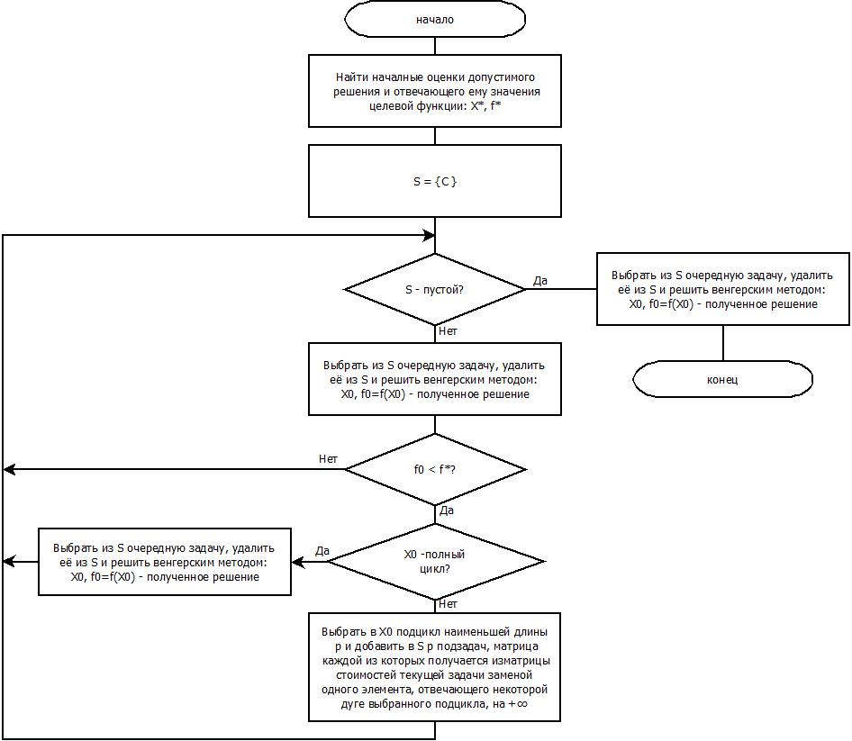

Рис. 1. Блок-схема метода ветвей и границ для решения задачи Коммивояжера.

Текст программы

Результаты расчётов для задач из индивидуальных вариантов

Вариант 6

$$\left[\begin{matrix}∞ & 8 & 0 & 8 & 9 \\ 10 & ∞ & 7 & 1 & 7 \\ 2 & 11 & ∞ & 9 & 10 \\ 8 & 7 & 8 & ∞ & 3 \\ 9 & 1 & 10 & 9 & ∞\end{matrix}\right]$$